重要气象信息内参

2017年第02期
上 海 市 气 象 局
2017年07月11日17时30分 签发：陈振林

高度关注持续高温天气对城市安全运行
的不利影响

7月11日起本市以晴热天气为主，将出现持续35℃以上的高温天气（8～10天），极端最高气温38℃左右。2013年本市出现历史罕见的持续性高温天气，市区高温日数达47天，连续4天出现了40℃以上的酷暑，连续10天最高气温大于38℃。根据2013年数据统计，持续高温天气对城市运行的影响主要有：
一、高温对电力供应影响分析
历史数据表明：2013年7月下旬持续出现38度以上高温，用电负荷明显增加（图1）。从工作日的数据看（图2），8月上旬随着温度走高，用电负荷随之走高，随着8月中旬温度回落，用电负荷呈明显下降趋势，但是用电量的变化滞后于温度变化。从周末的数据看（图3），整个高温期周末用电负荷呈现上升趋势，前期温度上升时用电负荷上升较缓。
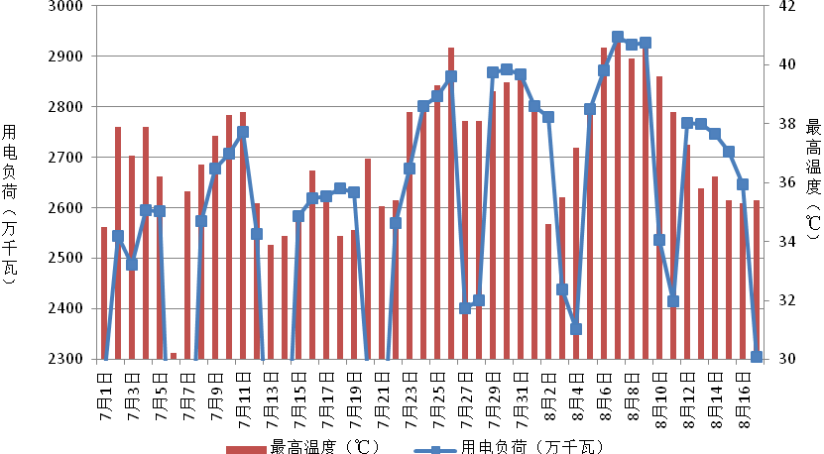
图1 2013年7月-8月徐家汇站最高温度与用电负荷对比图

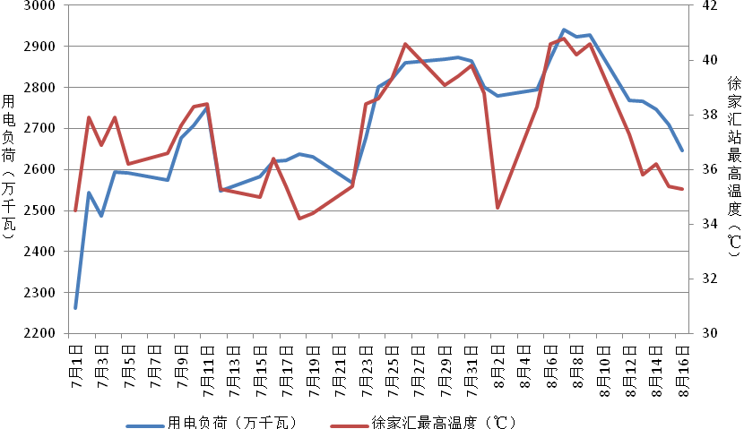
图2 2013年7月-8月徐家汇站最高温度与用电负荷对比图（工作日）

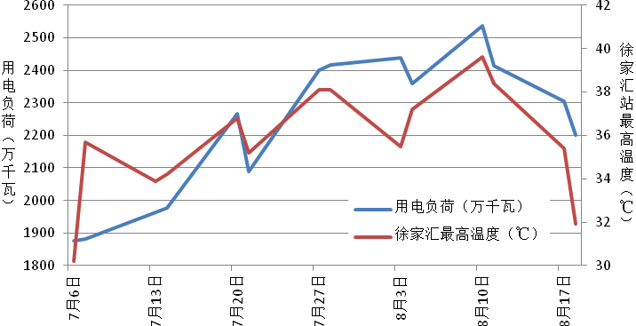
图3 2013年7月-8月徐家汇站最高温度与用电负荷对比图（周末）

二、高温对城市用水影响分析
从供水量和温度变化分析看，日供水量与日最高温度有较强的相关一致性，2013年8月13日以后，供水量的变化明显滞后于最高温度的变化，日供水量呈现一定的周末效应（图4）。
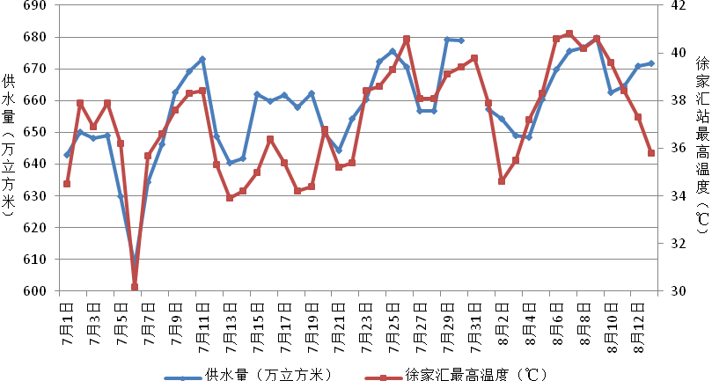
图4 2013年7-8月城区供水量与徐家汇最高温度对比图
三、高温对健康、环境的影响分析
（一）中暑
2013年的持续高温导致全市中暑患者明显增加，中暑死亡事件时有发生，据不完全统计中暑死亡人数达42人。连续高温还导致感冒、腹泻、心脑血管等疾病高发，上海市各大医院都迎来就诊高峰，三级甲等医院门急诊量日均破万。
（二）光化学污染
2013年8月5日至7日，三天的AQI指数分别为139、153、和207，空气质量等级分别为轻度污染、中度污染和重度污染。高温导致本市连续性臭氧超标，臭氧污染水平高，8月7日臭氧1小时浓度最大值和8小时浓度最大值分别为359ug/m3和302ug/m3，超出国家二级标准79%和89%。
四、应对建议
（一）加强宣传科普，多渠道发布公众气象服务信息。通过电视、广播、网站、微博、微信等多种方式向公众及时发布高温预警信号，进行防暑提醒。
（二）加强部门联动，确保城市生命线运行安全。电力部门提早做好电力调度安排，水务部门提前做好供水、水利调度安排，卫生部门加强医疗力量配备，农业部门做好市场调配保证蔬菜供应，住建部门加强在建工地防暑措施监管，人社局、总工会加强用工单位对劳动者权益保护的监管。
（三）加强监测预警，防范短时强对流天气。晴热高温易导致午后局地雷雨大风等强对流天气，防范其对建筑工地、户外广告牌、输变电线路等的影响，防范雷电造成的人员伤亡事故。

制作：韩宁 审核：张晖 联系电话：54896375

